BORRADOR

ACTA DE LA SESIÓN ORDINARIA CELEBRADA POR EL AYUNTAMIENTO PLENO EL DÍA 16 DE MARZO DE 2021

N.O.: 03/2021

Pleno celebrado a distancia de forma electrónica y telemática mediante videoconferencia a través de la aplicación zoom (ID de reunión: 811 2027 7913) el día dieciséis de marzo de dos mil veinte y uno
Sesión de carácter ordinaria celebrada en primera convocatoria. Hora de comienzo: Quince horas y siete minutos

Preside la sesión don José Juan Cruz Saavedra, Alcalde del Ayuntamiento de Tías.

MIEMBROS DE LA CORPORACIÓN UNIDOS A LA VIDEOCONFERENCIA (UNIDOS A LA REUNION DE ZOOM)
Grupo Partido Socialista Obrero Español (PSOE): D. José Juan Cruz Saavedra, Dª Carmen Gloria Rodríguez Rodríguez, D. Carmelo Tomás Silvera Cabrera, Dª. Josefa Kalinda Pérez O’Pray, D. Ulpiano Manuel Calero Cabrera, Dª. María José González Díaz, D. Sergio García González, Dª. Laura Callero Duarte y D. Christopher Notario Déniz.
Grupo Partido Popular (PP): D. José Fco. Hernández García, Dª. Saray Rodríguez Arrocha, Dª. Juana Aroa Pérez Cabrera, D. Ramón Lorenzo Melián Hernández (se incorpora en el punto 2º), D. Israel López Machín, D. Francisco Javier Aparicio Betancort, Dª María del Cristo Acosta de Armas, Dª. Gemma María Melián Rodríguez y D. Rayco Mesa Morín.
Grupo Mixto: D. Marcial Nicolás Saavedra Sanginés (PODEMOS EQUO) y D. Amado Jesús Vizcaíno Eugenio (CCa-PNC).

MIEMBROS DE LA CORPORACIÓN AUSENTES:
Grupo Mixto: D. Andrés Manuel Fernández Pérez (LAVA), quien excusa su ausencia.

SECRETARIO: D. Fernando Pérez-Utrilla Pérez.

Abierta la sesión se proceden a tratar los siguientes asuntos:

PARTE DECISORIA:

PUNTO 1º.- APROBACIÓN DE LAS ACTAS DE LAS SESIONES ANTERIORES: ACTA PLENO DE FECHA 17-02-2021, NÚMERO DE ORDEN 02/2021 (SESIÓN ORDINARIA).-

No se efectúan observaciones. El Acta queda aprobada.

1 / 63
Documento firmado electrónicamente (RD 1671/2009). La autenticidad de este documento puede ser comprobada mediante el CSV: 13523407012676164344 en https://sede.ayuntamientodetias.es

PUNTO 2º.- NÚMERO DE EXPEDIENTE:
2020/00010127T. ORDENANZA FISCAL ICIO.- Por el Sr. Secretario se procede a dar lectura al dictamen/informe/consulta de la Comisión Informativa de Economía y Hacienda, y Especial de Cuentas, de fecha 5 de marzo de 2021, que sigue:

“Número de expediente: 2020/00010127T. Ordenanza Fiscal ICIO.- Siendo la propuesta:
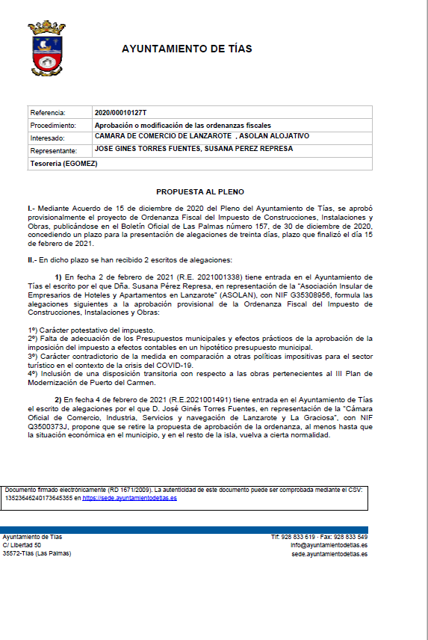

2 / 63
Documento firmado electrónicamente (RD 1671/2009). La autenticidad de este documento puede ser comprobada mediante el CSV: 13523407012676164344 en https://sede.ayuntamientodetias.es

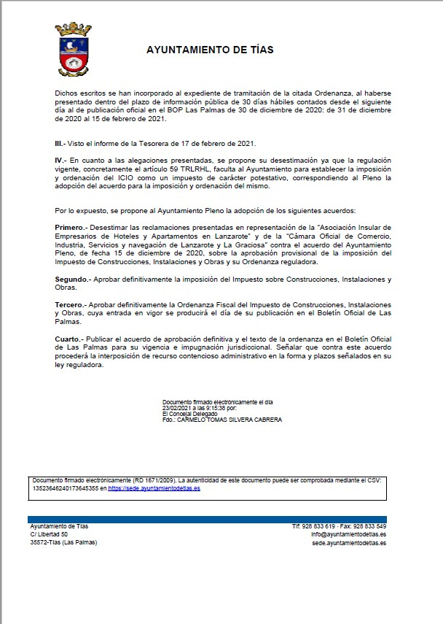

Por la presidencia se expone la propuesta.

3 / 63
Documento firmado electrónicamente (RD 1671/2009). La autenticidad de este documento puede ser comprobada mediante el CSV: 13523407012676164344 en https://sede.ayuntamientodetias.es

Sometido el asunto a votación, la Comisión Informativa dictamina favorablemente la propuesta por mayoría de los miembros presentes, siendo el resultado de la votación; tres (3) votos a favor (PSOE) y tres (3) abstenciones (PP).”

Interviene D. Carmelo Tomás Silvera Cabrera, quien expone la propuesta.

Interviene D. Amado Jesús Vizcaíno Eugenio, quien se manifiesta disconforme con la implantación del impuesto, señala que entiende que no es el momento.

Interviene Dª. Saray Rodríguez Arrocha, quien se manifiesta disconforme con la propuesta. Plantea si consideran de vital importancia para el Presupuesto este impuesto y más en el momento y la situación económica actual.

Interviene D. Carmelo Tomás Silvera Cabrera, quien señala que en este punto se trata de desestimar alegaciones, y que el punto donde se llevó la Ordenanza del ICIO fue en diciembre que es donde tuvo tiempo de formular las preguntas.

Interviene Dª. Saray Rodríguez Arrocha, quien señala que no han cambiado ni un milímetro la argumentación respecto a diciembre. Manifiesta que Tías era el único Ayuntamiento de Canarias donde no se cobraba el impuesto de Construcciones.

Sometido el asunto a votación, el Pleno de la Corporación, aprobó la propuesta por mayoría simple de los miembros presentes, siendo el resultado de la votación; diez (10) votos a favor (PSOE, y Grupo Mixto PODEMOS EQUO) y nueve (9) votos en contra (PP y Grupo Mixto CCa-PNC).

Se incorpora a la sesión del Pleno D. Ramón Lorenzo Melián Hernández.

PUNTO 3º.- NÚMERO DE EXPEDIENTE: 2020/00008229S. MODIFICACIÓN DE LA ORDENANZA FISCAL REGULADORA DE LA TASA POR LA ACTIVIDAD ADMINISTRATIVA DESARROLLADA CON MOTIVO DE LA TRAMITACIÓN DE TODA CLASE DE DOCUMENTOS QUE EXPIDA Y DE EXPEDIENTES DE QUE ENTIENDA LA ADMINISTRACIÓN
MUNICIPAL.- Por el Sr. Secretario se procede a dar lectura al dictamen/informe/consulta de la Comisión Informativa de Economía y Hacienda, y Especial de Cuentas, de fecha 5 de marzo de 2021, que sigue:

“Número de expediente: 2020/00008229S. Modificación de la Ordenanza Fiscal Reguladora de la Tasa por la actividad administrativa desarrollada con motivo de la tramitación de toda clase de documentos que expida y de expedientes de que entienda la Administración Municipal.- Siendo la propuesta la siguiente:

4 / 63
Documento firmado electrónicamente (RD 1671/2009). La autenticidad de este documento puede ser comprobada mediante el CSV: 13523407012676164344 en https://sede.ayuntamientodetias.es

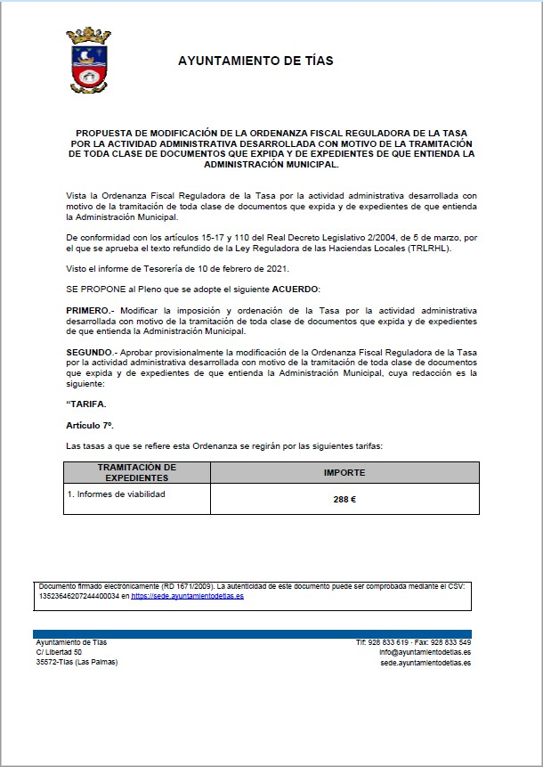

5 / 63
Documento firmado electrónicamente (RD 1671/2009). La autenticidad de este documento puede ser comprobada mediante el CSV: 13523407012676164344 en https://sede.ayuntamientodetias.es

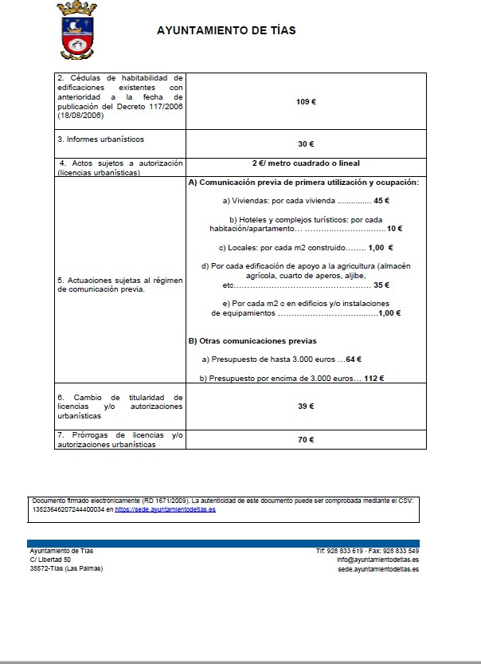

6 / 63
Documento firmado electrónicamente (RD 1671/2009). La autenticidad de este documento puede ser comprobada mediante el CSV: 13523407012676164344 en https://sede.ayuntamientodetias.es

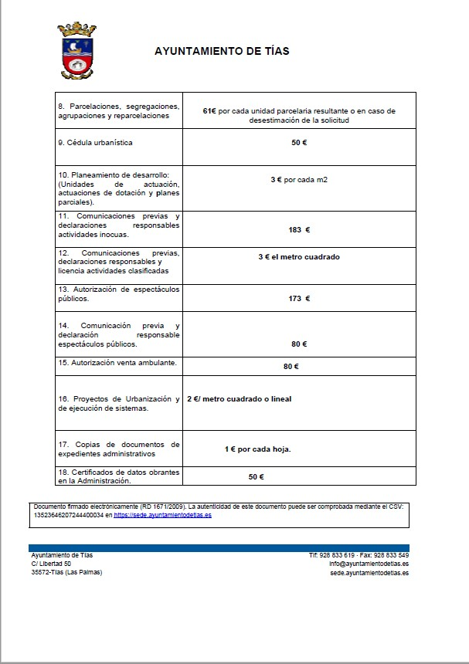

7 / 63
Documento firmado electrónicamente (RD 1671/2009). La autenticidad de este documento puede ser comprobada mediante el CSV: 13523407012676164344 en https://sede.ayuntamientodetias.es

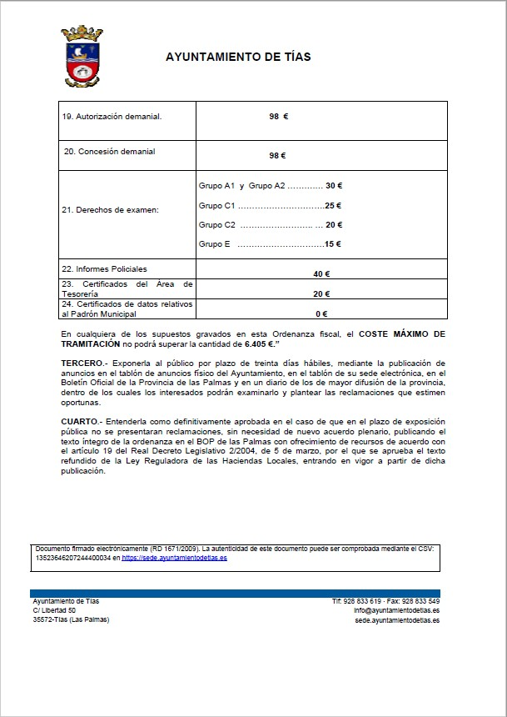

8 / 63
Documento firmado electrónicamente (RD 1671/2009). La autenticidad de este documento puede ser comprobada mediante el CSV: 13523407012676164344 en https://sede.ayuntamientodetias.es

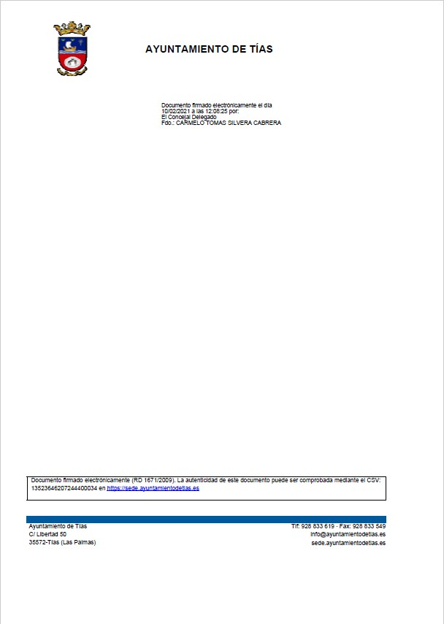
Por la presidencia se expone la propuesta.

Sometido el asunto a votación, la Comisión Informativa dictamina favorablemente la propuesta por mayoría de los miembros presentes, siendo el resultado de la votación; tres (3) votos a favor (PSOE) y tres (3) abstenciones (PP).”

Interviene D. Carmelo Tomás Silvera Cabrera, quien expone la propuesta.

9 / 63
Documento firmado electrónicamente (RD 1671/2009). La autenticidad de este documento puede ser comprobada mediante el CSV: 13523407012676164344 en https://sede.ayuntamientodetias.es

Interviene D. Amado Jesús Vizcaíno Eugenio, quien manifiesta que no va a intervenir en este momento. Plantea si sube alguna tasa.

Interviene D. Ramón Lorenzo Melián Hernández, quien se manifiesta disconforme con la propuesta. Señala que es otra subida más de impuestos. Manifiesta que se recupera la tasa por apertura de locales y que entiende que no es conveniente y más con la actual situación.

Sometido el asunto a votación, resultó que se produce empate, siendo el resultado de la votación; diez (10) votos a favor (PSOE y Grupo Mixto PODEMOS-EQUO) y diez (10) votos en contra (PP y Grupo Mixto CCa-PNC). Se efectúa una nueva votación, resultó que se produce empate, siendo el resultado de la votación; diez (10) votos a favor (PSOE y Grupo Mixto PODEMOS-EQUO) y diez (10) votos en contra (PP y Grupo Mixto CCa-PNC), habiendo persistido el empate en la misma decide el voto de calidad del Presidente, por lo que el Pleno aprueba la propuesta.

PUNTO 4º.- NÚMERO DE EXPEDIENTE: 2021/00002273B. RECONOCIMIENTO EXTRAJUDICIAL 2/2021.- Por el Sr. Secretario
se procede a dar lectura al dictamen/informe/consulta de la Comisión Informativa de Economía y Hacienda, y Especial de cuentas, de fecha 5 de marzo de 2021, que sigue:

“Número de expediente: 2021/00002273B. RECONOCIMIENTO EXTRAJUDICIAL 2/2021.- Siendo la propuesta la siguiente:

10 / 63
Documento firmado electrónicamente (RD 1671/2009). La autenticidad de este documento puede ser comprobada mediante el CSV: 13523407012676164344 en https://sede.ayuntamientodetias.es

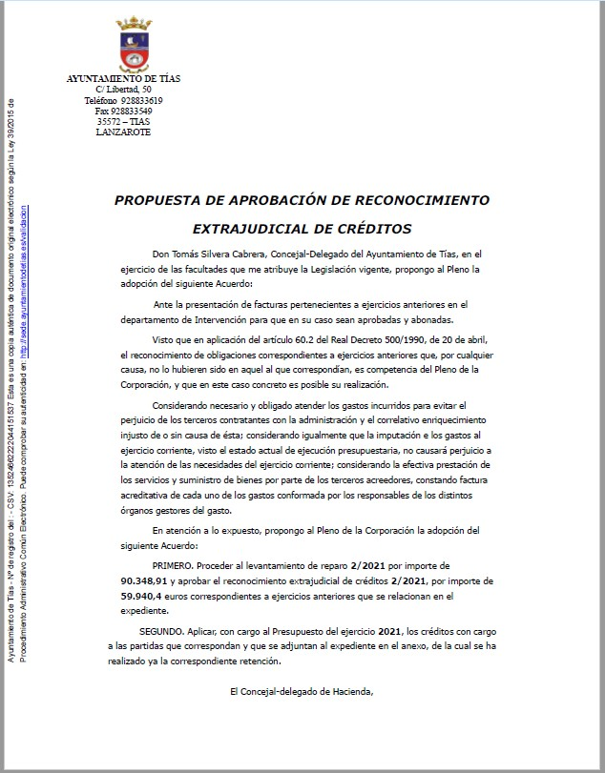

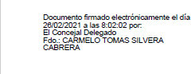

Por la presidencia se expone la propuesta.

11 / 63
Documento firmado electrónicamente (RD 1671/2009). La autenticidad de este documento puede ser comprobada mediante el CSV: 13523407012676164344 en https://sede.ayuntamientodetias.es

Sometido el asunto a votación, la Comisión Informativa dictamina favorablemente la propuesta por mayoría de los miembros presentes, siendo el resultado de la votación; tres (3) votos a favor (PSOE) y tres (3) abstenciones (PP).”

Interviene D. Carmelo Tomás Silvera Cabrera, quien expone la propuesta.

Interviene D. Amado Jesús Vizcaíno Eugenio, quien señala que no se le contestó la pregunta que planteó en el punto anterior.

Interviene D. Ramón Lorenzo Melián Hernández, quien señala que se abstendrán, y que si los servicios han sido prestados deben contabilizarse y pagarse a proveedores. Señala que la propuesta del concejal tiene un error y los importes al revés.

Interviene el Sr. Alcalde quien señala que hay que proponer un cambio en la propuesta del concejal. Señala que debe ser, proceder al levantamiento de reparo 2/2021 por importe de 59.940 euros correspondientes a ejercicios anteriores y aprobar el reconocimiento extrajudicial por 90.348, 91.

(Enmienda in voce)
Sometida la enmienda a votación, el Pleno aprobó la enmienda por mayoría simple de los miembros presentes, siendo el resultado de la votación; veinte (20) votos a favor (PSOE, PP y Grupo Mixto).

Sometido el asunto a votación, el Pleno de la Corporación, aprobó la propuesta por mayoría simple de los miembros presentes, siendo el resultado de la votación; diez (10) votos a favor (PSOE y Grupo Mixto PODEMOS-EQUO) y diez (10) abstenciones (PP y Grupo Mixto Mixto CCa-PNC).

PUNTO 5.- NÚMERO DE EXPEDIENTE: 2020/00009129H. DESALOJO DE UN BIEN DE DOMINIO PÚBLICO (GALERÍA GODOY) CARECIENDO DE TÍTULO PARA SU OCUPACIÓN.- Por el Sr. Secretario
se procede a dar lectura al dictamen/informe/consulta de la Comisión Informativa de Régimen General, y Contratación, de fecha 5 de marzo de 2021, que sigue:

“Número de expediente: 2020/00009129H. Desalojo de un bien de dominio público (Galeria Godoy) careciendo de título para su ocupación.-

Siendo la Propuesta la siguiente:

12 / 63
Documento firmado electrónicamente (RD 1671/2009). La autenticidad de este documento puede ser comprobada mediante el CSV: 13523407012676164344 en https://sede.ayuntamientodetias.es

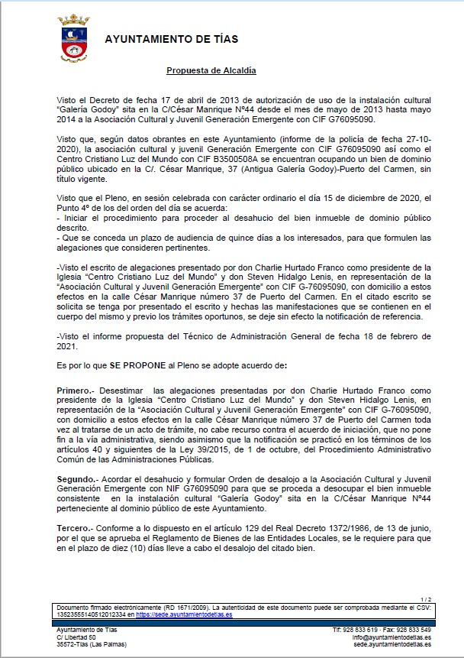

13 / 63
Documento firmado electrónicamente (RD 1671/2009). La autenticidad de este documento puede ser comprobada mediante el CSV: 13523407012676164344 en https://sede.ayuntamientodetias.es

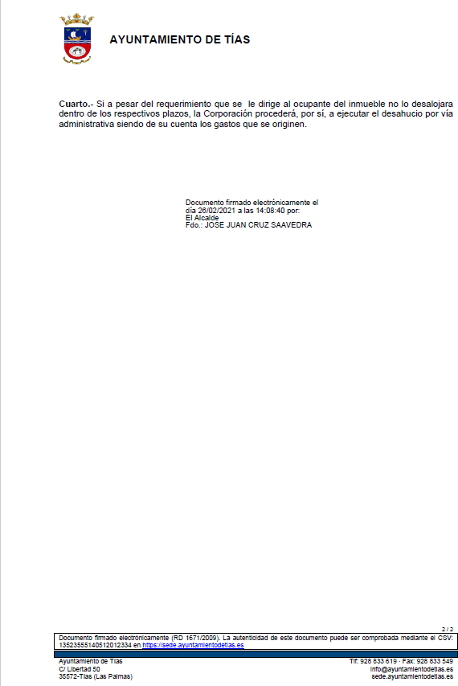

Por la presidencia se expone la propuesta.

14 / 63
Documento firmado electrónicamente (RD 1671/2009). La autenticidad de este documento puede ser comprobada mediante el CSV: 13523407012676164344 en https://sede.ayuntamientodetias.es

Sometido el asunto a votación, la Comisión Informativa dictamina favorablemente la propuesta por mayoría de los miembros presentes, siendo el resultado de la votación; tres (3) votos a favor (PSOE) y cuatro (4) abstenciones (PP y Grupo Mixto ).”

Interviene D. Marcial Nicolás Saavedra Sanginés, quien expone la propuesta. Señala que ya se han sentado con ellos y que les han confirmado que en julio se trasladan a su nuevo local.

Interviene D. Amado Jesús Vizcaíno Eugenio, quien manifiesta que no va a intervenir en este punto.

Interviene Dª. Saray Rodríguez Arrocha, quien manifiesta que si hay acuerdo entre las partes poco pueden objetar. Señala que choca un poco que se haya llegado a un acuerdo y a su vez se traiga este expediente a sesión plenaria.

Sometido el asunto a votación, el Pleno de la Corporación, aprobó la propuesta por mayoría simple de los miembros presentes, siendo el resultado de la votación; diez (10) votos a favor (PSOE, y Grupo Mixto PODEMOS EQUO) y diez (10) abstenciones (PP y Grupo Mixto CCa-PNC).

PUNTO 6.- NÚMERO DE EXPEDIENTE: 2018/00001217M. SERVICIO DE TELECOMUNICACIONES (TELEFONÍA FIJA,
MÓVIL Y DE DATOS).- Por el Sr. Secretario se procede a dar lectura al dictamen/informe/consulta de la Comisión Informativa de Régimen General, y Contratación, de fecha 5 de marzo de 2021, que sigue:

“Número de expediente: 2018/00001217M. SERVICIO DE TELECOMUNICACIONES (TELEFONÍA FIJA, MÓVIL Y DE DATOS).-

Siendo la Propuesta la siguiente:

15 / 63
Documento firmado electrónicamente (RD 1671/2009). La autenticidad de este documento puede ser comprobada mediante el CSV: 13523407012676164344 en https://sede.ayuntamientodetias.es

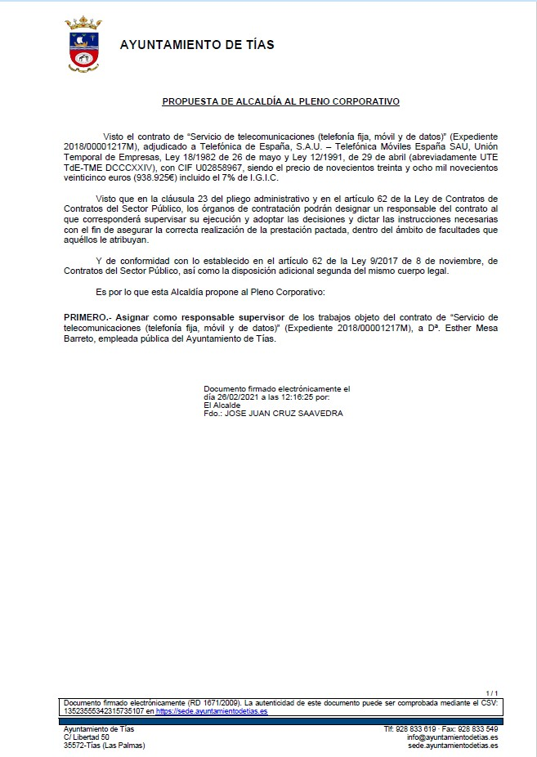

Por la presidencia se expone la propuesta.

Sometido el asunto a votación, la Comisión Informativa dictamina favorablemente la propuesta por mayoría de los miembros presentes, siendo el resultado de la votación; tres (3) votos a favor (PSOE) y cuatro (4) abstenciones (PP y Grupo Mixto).”
Interviene Dª. Josefa Kalinda Pérez O’Pray, quien expone la propuesta.

16 / 63
Documento firmado electrónicamente (RD 1671/2009). La autenticidad de este documento puede ser comprobada mediante el CSV: 13523407012676164344 en https://sede.ayuntamientodetias.es

Sometido el asunto a votación, el Pleno de la Corporación, aprobó la propuesta por mayoría simple de los miembros presentes, siendo el resultado de la votación; diez (10) votos a favor (PSOE, y Grupo Mixto PODEMOS EQUO) y diez (10) abstenciones (PP y Grupo Mixto CCa-PNC).

PUNTO 7.- NÚMERO DE EXPEDIENTE: 2021/00002871B. 5-21, TRANSFERENCIA DE CRÉDITO A PARTIDAS DE INVERSIÓN DE LA 920 FINANCIADOS CON REMANENTE DE TESORERÍA PARA GASTOS GENERALES.-

Interviene el Sr. Alcalde quien comunica que hay que ratificar la inclusión. Señala que el presupuesto está prorrogado, se ha incorporado remanente, y que se trata de una modificación del capítulo de inversiones.

Sometida la ratificación del asunto que no ha sido previamente informado por la respectiva Comisión Informativa a votación, el Pleno aprobó la ratificación del asunto que no ha sido previamente informado por la respectiva Comisión Informativa, por mayoría simple de los miembros presentes, siendo el resultado de la votación, diez (10) votos a favor (PSOE y Grupo Mixto PODEMOS EQUO) y diez (10) abstenciones (PP y Grupo Mixto CCa-PNC).

Por el Sr. Secretario se procede a dar lectura al asunto, siendo el asunto (que no ha sido previamente informado por la respectiva Comisión Informativa), el siguiente:

17 / 63
Documento firmado electrónicamente (RD 1671/2009). La autenticidad de este documento puede ser comprobada mediante el CSV: 13523407012676164344 en https://sede.ayuntamientodetias.es

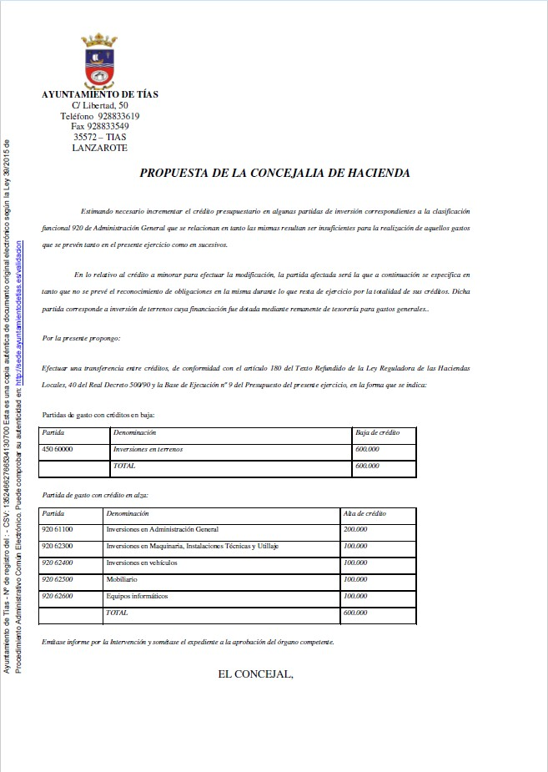

18 / 63
Documento firmado electrónicamente (RD 1671/2009). La autenticidad de este documento puede ser comprobada mediante el CSV: 13523407012676164344 en https://sede.ayuntamientodetias.es

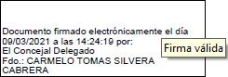

Interviene D. Carmelo Tomás Silvera Cabrera, quien expone la propuesta.

Interviene D. Amado Jesús Vizcaíno Eugenio, quien cuestiona los motivos por los que no se trajo este asunto de forma ordinaria.

Interviene D. Ramón Lorenzo Melián Hernández, quien señala que la baja de 600.000 euros es de una partida que proviene de inversiones en terrenos pero también proviene de un capitulo importante como es la partida 450 que es obras públicas. Manifiesta que por muchos ordenadores que necesite el grupo de gobierno con 600.000 euros va a sobrar dinero. Señala que le gustaría que explicasen la necesidad de la necesidad de modificación en detrimento de la partida de obra pública.

Interviene D. Carmelo Tomás Silvera Cabrera, quien señala que la partida de equipos informáticos se va a dotar con 100.000 euros, no con 600.000.

Sometido el asunto a votación, el Pleno de la Corporación, aprobó la propuesta por mayoría simple de los miembros presentes, siendo el resultado de la votación; diez (10) votos a favor (PSOE y Grupo Mixto PODEMOS EQUO) y diez (10) abstenciones (PP y Grupo Mixto CCa- PNC).

PARTE DECLARATIVA:

PUNTO 8º.- NÚMERO DE EXPEDIENTE: 2021/00002527N. MOCIÓN ANULACIÓN EL COBRO DEL RECIBO DE LA BASURA DOMÉSTICA O SUBVENCIÓN EN TRAMOS DE HASTA UN 100% EN FUNCIÓN DE LAS RENTAS DE LAS FAMILIAS Y DESCUENTO DE 70% EN LA
BASURA INDUSTRIAL.- Por el Sr. Secretario se procede a dar lectura al dictamen/informe/consulta de la Comisión Informativa de Economía y Hacienda, y Especial de Cuentas, de fecha 5 de marzo de 2021, que sigue:

“Número de expediente: 2021/00002527N. Moción anulación el cobro de recibo de la basura doméstica o subvención en tramos de hasta un 100% en función de las rentas de las familias y descuento de 70% en la basura industrial.- Siendo la propuesta la siguiente:

19 / 63
Documento firmado electrónicamente (RD 1671/2009). La autenticidad de este documento puede ser comprobada mediante el CSV: 13523407012676164344 en https://sede.ayuntamientodetias.es

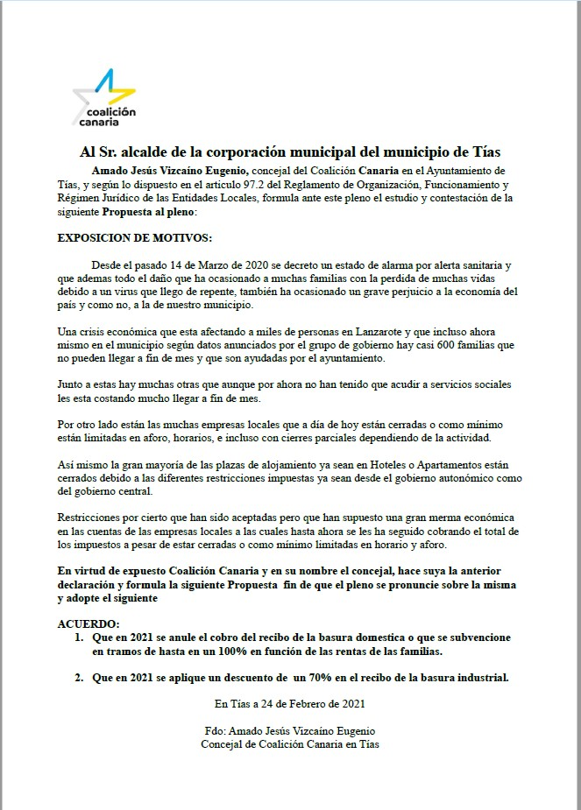

Sometido el asunto a votación, la Comisión Informativa dictamina favorablemente la propuesta por mayoría de los miembros presentes, siendo el resultado de la votación; tres (3) abstenciones (PSOE) y tres (3) votos a favor (PP).”

Interviene D. Amado Jesús Vizcaíno Eugenio, quien expone la propuesta.

20 / 63
Documento firmado electrónicamente (RD 1671/2009). La autenticidad de este documento puede ser comprobada mediante el CSV: 13523407012676164344 en https://sede.ayuntamientodetias.es

Interviene D. Ramón Lorenzo Melián Hernández, quien se manifiesta conforme con el punto 1, discrepa en el punto 2, y plantea la posibilidad de una enmienda.

Interviene D. Carmelo Tomás Silvera Cabrera, quien señala que ya existen facilidades, mecanismos y bonificaciones en la basura domiciliaria para que la gente pueda pagar lo que es de obligado cumplimiento. Manifiesta que si alguna familia se viese apurada para hacer frente a estos pagos y no pudiera se le daría alguna ayuda social. Señala que respecto a la basura industrial que ya se descontó del recibo el tiempo que estuvieron cerrados por imperativo legal, siendo el único municipio que lo hizo en Lanzarote. Declara que existen ayudas que van a llegar del gobierno central y canario.

Interviene D. Amado Jesús Vizcaíno Eugenio, quien manifiesta que aceptaría la enmienda del PP pero no sabe si va a hacer falta porque van a votar en contra. Señala que hace un año empezó la pandemia y las ayudas que van a llegar no llegan. Cuestiona que no se adapten los importes de los tributos a las restricciones impuestas tanto de aforo como de horario. Manifiesta que desde el Ayuntamiento de Tías no se está haciendo nada por la pequeña empresa.

Interviene D. Ramón Lorenzo Melián Hernández, quien señala que les recuerda que no se pueden dar subvenciones de ningún tipo para pagar impuestos. Manifiesta que coincide con Coalición Canaria respecto a la enmienda a la moción porque va a ser rechazada.

Interviene D. Carmelo Tomás Silvera Cabrera, quien señala que o se equivocó o se le entendió mal y coincide con que no hay ayudas sociales para pagar impuestos. Señala que lo que quiso decir es que si alguien se viese apurado con todos los gastos a los que tenga que hacer frente entre los que están los impuestos de carácter obligado, y eso le privase de tener para comer, situación que pudiera darse, y necesitase ayuda de alimentos podría pedirla en Servicios Sociales.

Sometido el asunto a votación, el Pleno de la Corporación, rechazó la propuesta, siendo el resultado de la votación; diez (10) votos en contra (PSOE y Grupo Mixto PODEMOS EQUO); nueve (9) abstenciones (PP) y un (1) voto a favor (Grupo Mixto CCa-PNC).

PUNTO 9º.- NÚMERO DE EXPEDIENTE: 2021/00002526B. MOCIÓN QUE SE REDACTE UN PROYECTO NUEVO PARA LA VÍA MASDACHE, EN EL QUE COMPLETE UN CARRIL MÁS ANCHO Y UN NUEVO TRAZADO MÁS RECTO CON EL FIN DE DARLE MÁS SEGURIDAD A
LA MISMA.- Por el Sr. Secretario se procede a dar lectura al dictamen/informe/consulta de la Comisión Informativa de Régimen General, y Contratación, de fecha 5 de marzo de 2021, que sigue:

“Número de expediente: 2021/00002526B. Moción que se redacte un proyecto nuevo para la Vía Masdache, en el que complete un carril más ancho y un nuevo trazado

21 / 63
Documento firmado electrónicamente (RD 1671/2009). La autenticidad de este documento puede ser comprobada mediante el CSV: 13523407012676164344 en https://sede.ayuntamientodetias.es

más recto con el fin de darle más seguridad a la misma.-

Siendo la Propuesta la siguiente:
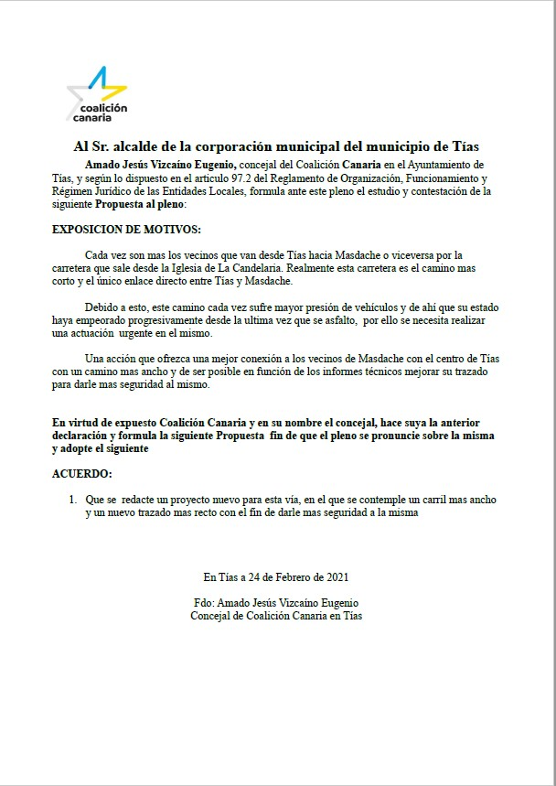

Interviene D. Amado Jesús Vizcaíno Eugenio, quien expone la propuesta

22 / 63
Documento firmado electrónicamente (RD 1671/2009). La autenticidad de este documento puede ser comprobada mediante el CSV: 13523407012676164344 en https://sede.ayuntamientodetias.es

Sometido el asunto a votación, la Comisión Informativa dictamina favorablemente la propuesta por mayoría de los miembros presentes, siendo el resultado de la votación; seis (6) abstenciones (PSOE y PP) y un (1) voto a favor (Grupo Mixto).”

Interviene D. Amado Jesús Vizcaíno Eugenio, quien le señala a D. Carmelo Tomás que en lugar de arreglarlo lo empeoró, y que ahora le entendió poco más que paga tus impuestos ahora que luego si hace falta te darán algo que comer. Expone la propuesta.

Interviene D. Francisco Javier Aparicio Betancort, quien señala que le gustaría plantear dos puntos que pueden ser dos enmiendas. Manifiesta que lo necesario e inmediato de esta vía es un reasfalto general sobre la misma y que se inicien los trámites necesarios, pedir las autorizaciones, para que se pueda desarrollar un proyecto en ese vial.

Interviene D. Ulpiano Manuel Calero Cabrera, quien señala que es necesario la mejora de infraestructuras viarias insulares y municipales. Manifiesta que la actuación que se plantea es sobre un suelo de protección natural, y precisa de plan especial a través de ordenación propia o estudio ambiental, por lo que no puede aprobarse la moción. Señala que precisaría enmendar la moción dirigiéndola a actuaciones de conservación y mantenimiento.

Interviene D. Amado Jesús Vizcaíno Eugenio, quien manifiesta que acepta las enmiendas del PP.

Interviene el Sr. Alcalde quien señala que la moción tal y como está no se puede aceptar porque es el espacio natural protegido de La Geria. Manifiesta que se podría redactar un proyecto para la vía existente y tramitar las autorizaciones pertinentes al Cabildo.

Interviene D. Amado Jesús Vizcaíno Eugenio, quien se manifiesta conforme con la enmienda para reparar e intentar reasfaltar el camino actual.

Interviene el Sr. Alcalde quien señala que la enmienda a votación diga que se redacte un proyecto nuevo de mantenimiento para esta vía para darle seguridad a la misma.

(Enmienda in voce)
Sometida la enmienda a votación, el Pleno aprobó la enmienda por mayoría simple de los miembros presentes, siendo el resultado de la votación; veinte (20) votos a favor (PSOE, PP y Grupo Mixto).

Sometido el asunto a votación, el Pleno de la Corporación, aprobó la propuesta por mayoría simple de los miembros presentes, siendo el resultado de la votación; veinte (20) votos a favor (PSOE, PP y Grupo Mixto).

PUNTO 10º.- NÚMERO DE EXPEDIENTE: 2021/00002517W. MOCIÓN, SOBRE LA ATENCIÓN URGENTE A LOS MAYORES
URGENTE A NUESTROS MAYORES.- Por el Sr. Secretario se procede a dar lectura al dictamen/informe/consulta de la Comisión Informativa de Servicios Sociales, y Fomento de Actividades de Interés Municipal, de fecha 5 de marzo de 2021, que sigue:

23 / 63
Documento firmado electrónicamente (RD 1671/2009). La autenticidad de este documento puede ser comprobada mediante el CSV: 13523407012676164344 en https://sede.ayuntamientodetias.es

“Número de expediente: 2021/00002517W. MOCION, SOBRE LA ATENCIÓN URGENTE A LOS MAYORES URGENTE A NUESTROS MAYORES.-

Siendo la Propuesta la siguiente:

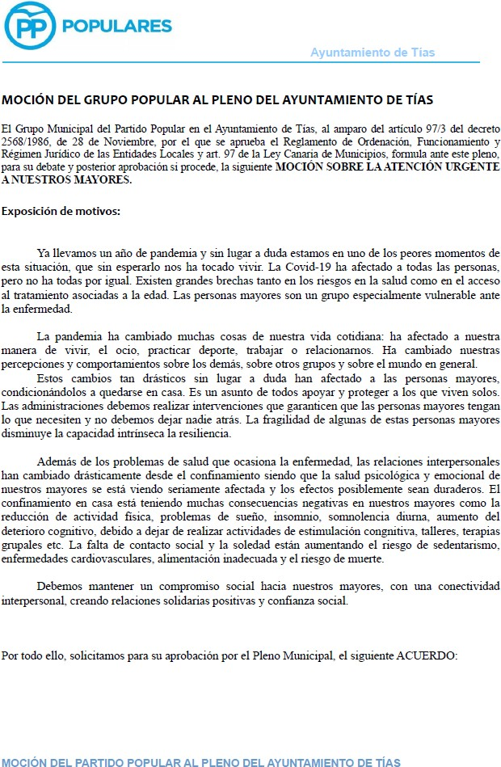

24 / 63
Documento firmado electrónicamente (RD 1671/2009). La autenticidad de este documento puede ser comprobada mediante el CSV: 13523407012676164344 en https://sede.ayuntamientodetias.es

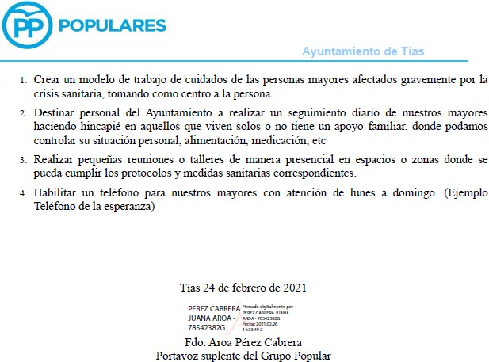

Interviene Dª. Juana Aroa Pérez Cabrera, quien expone la propuesta.

Sometido el asunto a votación, la Comisión Informativa dictamina favorablemente la propuesta por mayoría de los miembros presentes, siendo el resultado de la votación; cuatro
(4) abstenciones (PSOE y Grupo Mixto PODEMOS-EQUO/CCa-PNC); y tres (3) votos a favor (PP).

Interviene Dª. Juana Aroa Pérez Cabrera, quien expone la propuesta.

Interviene D. Amado Jesús Vizcaíno Eugenio, quien se manifiesta conforme con la propuesta.

Interviene Dª. María José González Díaz, quien señala que en 2021 están pendientes de la aprobación del presupuesto para realizar un proyecto troncal con un equipo multidisciplinar que atienda la soledad, la ansiedad, el pánico, el sedentarismo, el acompañamiento en general. Manifiesta que desde distintas áreas se realiza un seguimiento del estado de los mayores siendo atendidos en caso de necesidad inmediata. Señala el conjunto de actividades y materias que se están efectuando y previstas relativa a los mayores, y que el camino está marcado.

Interviene Dª. Juana Aroa Pérez Cabrera, quien señala que entiende que las medidas no llegan a todos los que las necesitan. Manifiesta que cree necesario este tipo de servicios.

25 / 63
Documento firmado electrónicamente (RD 1671/2009). La autenticidad de este documento puede ser comprobada mediante el CSV: 13523407012676164344 en https://sede.ayuntamientodetias.es

Interviene el Sr. Alcalde quien señala que hay varias concejalías que intervienen en mayores, y que se va a poner en marcha otra actividad troncal de refuerzo.

Sometido el asunto a votación, resultó que se produce empate, siendo el resultado de la votación; diez (10) votos en contra (PSOE y Grupo Mixto PODEMOS-EQUO) y diez (10) votos a favor (PP y Grupo Mixto CCa-PNC). Se efectúa una nueva votación, resultó que se produce empate, siendo el resultado de la votación; diez (10) votos en contra (PSOE y Grupo Mixto PODEMOS-EQUO) y diez (10) votos a favor (PP y Grupo Mixto CCa-PNC), habiendo persistido el empate en la misma decide el voto de calidad del Presidente, por lo que el Pleno rechaza la propuesta.

PUNTO 11.- NÚMERO DE EXPEDIENTE: 2021/00002522F. MOCIÓN PUESTA EN MARCHA PROYECTO REACTIVACIÓN
TURÍSTICA.- Por el Sr. Secretario se procede a dar lectura al dictamen/informe/consulta de la Comisión Informativa de Turismo, y Relaciones Institucionales, de fecha 5 de marzo de 2021, que sigue:

“Número de expediente: 2021/00002522F. MOCION PUESTA EN MARCHA PROYECTO REACTIVACIÓN TURÍSTICA.-

Siendo la propuesta la siguiente:

26 / 63
Documento firmado electrónicamente (RD 1671/2009). La autenticidad de este documento puede ser comprobada mediante el CSV: 13523407012676164344 en https://sede.ayuntamientodetias.es

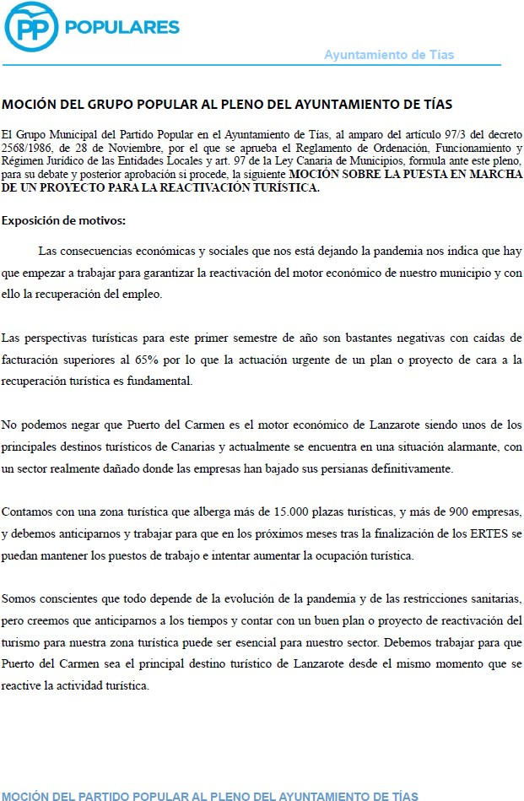

27 / 63
Documento firmado electrónicamente (RD 1671/2009). La autenticidad de este documento puede ser comprobada mediante el CSV: 13523407012676164344 en https://sede.ayuntamientodetias.es

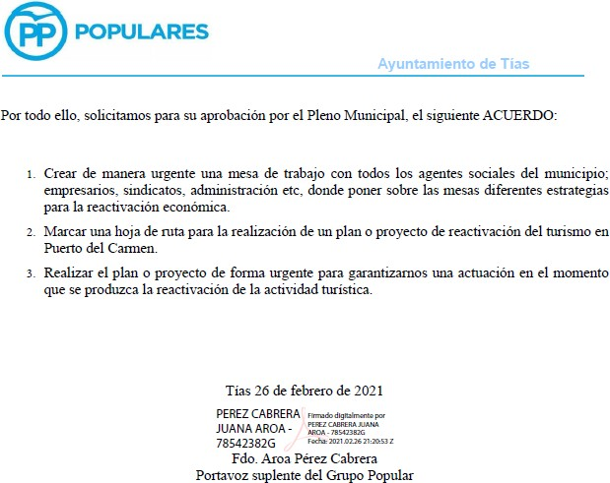

Interviene Dª. Saray Rodríguez Arrocha, quien expone la propuesta.

Sometido el asunto a votación, la Comisión Informativa dictamina favorablemente la propuesta por mayoría de los miembros presentes, siendo el resultado de la votación; tres (3) abstenciones (PSOE) y cuatro (4) votos a favor (PP y Grupo Mixto).”

Interviene Dª. Juana Aroa Pérez Cabrera, quien expone la propuesta.

Interviene D. Amado Jesús Vizcaíno Eugenio, quien se manifiesta conforme con la propuesta. Cuestiona la actuación del grupo de gobierno en esta materia. Señala que entiende que llevan un año perdido, que no han hecho nada, y que carecen de proyecto propio.

Interviene el Sr. Alcalde, quien señala que se está tramitando el tercer plan de modernización y redactándose los convenios. Comunica que se encargó el proyecto de plan de dinamización para la innovación y la calidad de la oferta complementaria en Puerto del Carmen.

Interviene D. Amado Jesús Vizcaíno Eugenio, quien manifiesta que no le queda claro si apoya o no la moción.

Interviene el Sr. Alcalde, quien señala que no, y que ya empezaron en verano de 2019 con las tareas.

28 / 63
Documento firmado electrónicamente (RD 1671/2009). La autenticidad de este documento puede ser comprobada mediante el CSV: 13523407012676164344 en https://sede.ayuntamientodetias.es

Interviene D. Amado Jesús Vizcaíno Eugenio, quien señala que respecto al tercer plan de modernización, que en febrero o marzo de 2019 en la reunión anual con Asolan, ya pedían o preguntaban la posibilidad de un tercer plan de modernización.

Interviene el Sr. Alcalde, quien destaca que hay casos paralizados por la sentencia respecto del segundo plan de modernización.

Sometido el asunto a votación, resultó que se produce empate, siendo el resultado de la votación; diez (10) votos en contra (PSOE y Grupo Mixto PODEMOS-EQUO) y diez (10) votos a favor (PP y Grupo Mixto CCa-PNC). Se efectúa una nueva votación, resultó que se produce empate, siendo el resultado de la votación; diez (10) votos en contra (PSOE y Grupo Mixto PODEMOS-EQUO) y diez (10) votos a favor (PP y Grupo Mixto CCa-PNC), habiendo persistido el empate en la misma decide el voto de calidad del Presidente, por lo que el Pleno rechaza la propuesta.

PUNTO 12.- NÚMERO DE EXPEDIENTE: 2021/00002528J. MOCIÓN MODIFICACIÓN VÍA DESDE LAS INMEDIACIONES
LZ-40 O DESDE LA RAMBLA ISLAS CANARIAS.- Por el Sr. Secretario se procede a dar lectura al dictamen/informe/consulta de la Comisión Informativa de Turismo, y Relaciones Institucionales, de fecha 5 de marzo de 2021, que sigue:

“Número de expediente: 2021/00002528J. Moción modificación Vía desde las inmediaciones Lz-40 o desde la rambla islas canarias.

Siendo la propuesta la siguiente:

29 / 63
Documento firmado electrónicamente (RD 1671/2009). La autenticidad de este documento puede ser comprobada mediante el CSV: 13523407012676164344 en https://sede.ayuntamientodetias.es

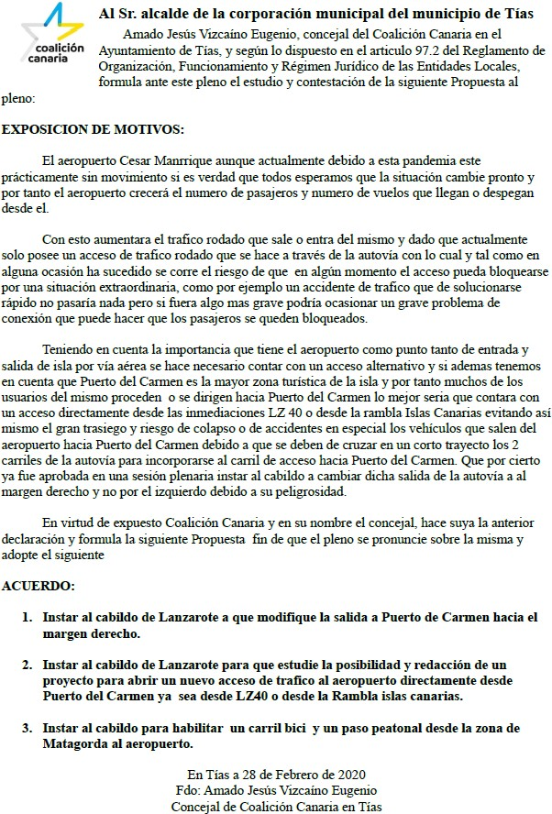

Interviene D. Amado Jesús Vizcaíno Eugenio, quien expone la propuesta.

30 / 63
Documento firmado electrónicamente (RD 1671/2009). La autenticidad de este documento puede ser comprobada mediante el CSV: 13523407012676164344 en https://sede.ayuntamientodetias.es

Sometido el asunto a votación, la Comisión Informativa dictamina favorablemente la propuesta por mayoría de los miembros presentes, siendo el resultado de la votación; seis (6) abstenciones (PSOE y PP) y un (1) voto a favor (Grupo Mixto).”

Interviene D. Amado Jesús Vizcaíno Eugenio, quien expone la propuesta.

Interviene Dª. Saray Rodríguez Arrocha, quien se manifiesta conforme con la propuesta.

D. Ramón Lorenzo Melián Hernández, se retira/se desconecta de la reunión.

Interviene D. Ulpiano Manuel Calero Cabrera, quien se manifiesta disconforme con la propuesta, señala que hay un expediente abierto, que se está tramitando la redacción de un proyecto, y que las propuestas están sobre la mesa.

Interviene D. Amado Jesús Vizcaíno Eugenio, quien señala que lo que pide esté contemplado en el proyecto de carreteras. Plantea al Sr. Alcalde que documento fue el que se presentó, si el desdoblamiento por Indelasa o por la zona de las machacadoras bajando hacia el hotel.

Interviene el Sr. Alcalde, quien señala que cuando haya propuestas sobre la mesa se analizaran. Manifiesta que no va a quedar el trenzado al Aeropuerto y que va a tener dos accesos de entrada.

Sometido el asunto a votación, el Pleno de la Corporación, rechazó la propuesta por mayoría simple de los miembros presentes, siendo el resultado de la votación; diez (10) votos en contra (PSOE y Grupo Mixto PODEMOS EQUO); ocho (8) votos a favor (PP -excepto don Francisco Javier Aparicio Betancort) y Grupo Mixto CCa-PNC); y una (1) abstención (don Francisco Javier Aparicio Betancort).

PUNTO 13.- NÚMERO DE EXPEDIENTE:
2021/00002541. MOCIÓN FDCAM.-

Interviene el Sr. Alcalde quien señala que le gustaría proponer que se tome en consideración la declaración institucional que se tomó en el Cabildo.

Interviene D. José Fco. Hernández García, quien se manifiesta conforme y plantea si pretende enmendar la moción presentada.

Interviene el Sr. Alcalde quien señala que hay dos posibilidades dejarla sobre la mesa y aprobar la del Cabildo o enmendarla. Señala que preferiría dejarla sobre la mesa e incorporar el acuerdo institucional.

Interviene D. José Fco. Hernández García, quien se manifiesta conforme.

El Sr. Alcalde consulta con el Sr. Secretario sobre las posibilidades de actuación.

Interviene el Sr. Alcalde quien señala que por cuestiones técnicas se va a efectuar como

31 / 63
Documento firmado electrónicamente (RD 1671/2009). La autenticidad de este documento puede ser comprobada mediante el CSV: 13523407012676164344 en https://sede.ayuntamientodetias.es

enmienda en la parte dispositiva sin retirar la moción.

Interviene D. José Fco. Hernández García, quien manifiesta que por eso planteó si se enmendaba, porque si la retiraban no cabría el acuerdo que plantea en este punto, teniendo que llevarlo a asuntos de urgencia. Señala que entiende más conveniente la enmienda.

Por el Sr. Secretario se procede a dar lectura al dictamen/informe/consulta de la Comisión Informativa de Turismo, y Relaciones Institucionales, de fecha 5 de marzo de 2021, que sigue:

“Número de expediente: 2021/00002541A. Moción fecam.

Siendo la Propuesta la siguiente:

32 / 63
Documento firmado electrónicamente (RD 1671/2009). La autenticidad de este documento puede ser comprobada mediante el CSV: 13523407012676164344 en https://sede.ayuntamientodetias.es

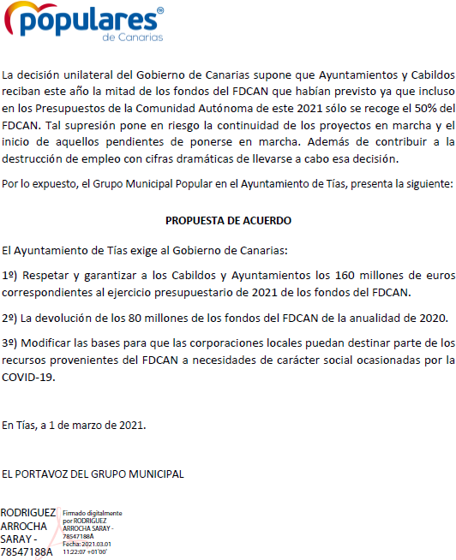

Interviene Dª. Saray Rodríguez Arrocha, quien expone la propuesta.

Sometido el asunto a votación, la Comisión Informativa dictamina favorablemente la propuesta por mayoría de los miembros presentes, siendo el resultado de la votación; tres (3) abstenciones (PSOE) y cuatro (4) votos a favor (PP y Grupo Mixto).”

33 / 63
Documento firmado electrónicamente (RD 1671/2009). La autenticidad de este documento puede ser comprobada mediante el CSV: 13523407012676164344 en https://sede.ayuntamientodetias.es

Interviene el Sr. Alcalde quien propone la enmienda, el Pleno del Ayuntamiento, adopta los siguientes acuerdos:
Primero. - Exigir al Gobierno de Canarias que consigne en los Presupuestos Generales de la Comunidad Autónoma para el ejercicio económico de 2021, un crédito económico por importe de 160 millones de euros, dentro del Fondo de Desarrollo de Canarias, con destino a su utilización por las Corporaciones Insulares, de conformidad con el reparto acordado de dichos recursos, que se hizo de manera consensuada y participativa.
Segundo. – Instar del Gobierno de Canarias a que respete las decisiones de aquellos Cabildos Insulares que deseen mantener el destino actual de dichos recursos, al objeto de poder hacer frente a los compromisos de gastos ya adquiridos en relación con proyectos y actuaciones en curso de ejecución, conforme a las finalidades decididas en el momento inicial de la aprobación del Fondo.
Igualmente, se autorice a los Cabildos que así lo decidan, a la utilización de los recursos económicos provenientes del Fondo de Desarrollo de Canarias, en la adopción de nuevas medidas económicas y sociales distintas de las inicialmente previstas, que les permitan hacer frente a la crisis derivada de la actual pandemia.

(Enmienda in voce)
Sometida la enmienda a votación, el Pleno aprobó la enmienda por mayoría simple de los miembros presentes, siendo el resultado de la votación; dieciocho (18) votos a favor (PSOE, PP -excepto doña María del Cristo Acosta de Armas- y Grupo Mixto) y una (1) abstención (doña Gemma María Melián Rodríguez).

Sometido el asunto a votación, el Pleno de la Corporación, aprobó la propuesta por mayoría simple de los miembros presentes, siendo el resultado de la votación; dieciocho (18) votos a favor (PSOE, PP -excepto doña Gemma María Melián Rodríguez- y Grupo Mixto) y una (1) abstención (doña Gemma María Melián Rodríguez).

PUNTO 14º.- NÚMERO DE EXPEDIENTE: 2021/00002519G. ASUNTO DE PLENO MOCIÓN MEDIDAS FISCALES MUNICIPIO
DE TÍAS.- Por el Sr. Secretario se procede a dar lectura al dictamen/informe/consulta de la Comisión Informativa de Turismo, y Relaciones Institucionales, de fecha 5 de marzo de 2021, que sigue:

“Número de expediente: 2021/00002519G. Asunto de Pleno MOCION MEDIDAS FISCALES MUNICIPIO DE TIAS.

Siendo la propuesta la siguiente:

34 / 63
Documento firmado electrónicamente (RD 1671/2009). La autenticidad de este documento puede ser comprobada mediante el CSV: 13523407012676164344 en https://sede.ayuntamientodetias.es

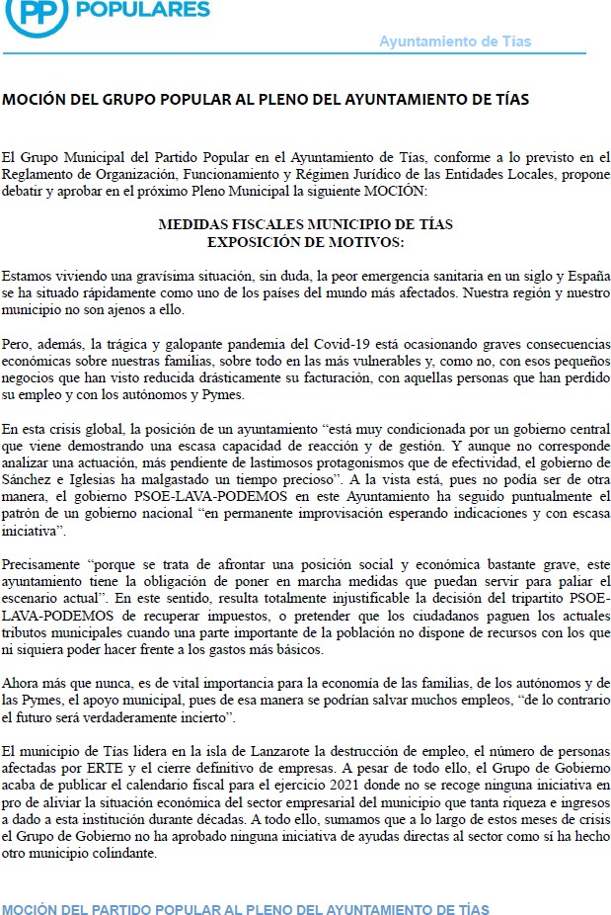

35 / 63
Documento firmado electrónicamente (RD 1671/2009). La autenticidad de este documento puede ser comprobada mediante el CSV: 13523407012676164344 en https://sede.ayuntamientodetias.es

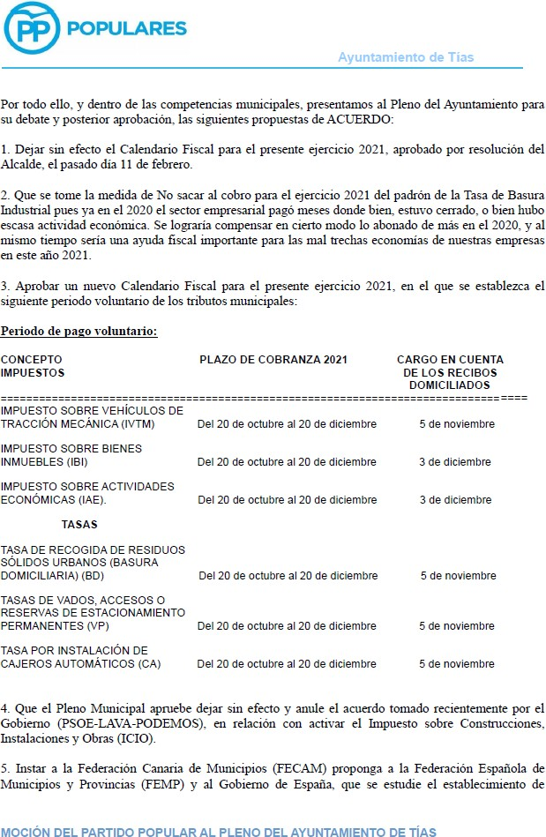

36 / 63
Documento firmado electrónicamente (RD 1671/2009). La autenticidad de este documento puede ser comprobada mediante el CSV: 13523407012676164344 en https://sede.ayuntamientodetias.es

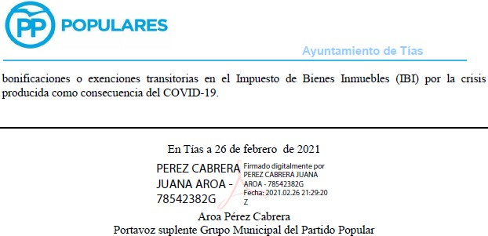

Sometido el asunto a votación, la Comisión Informativa dictamina favorablemente la propuesta por mayoría de los miembros presentes, siendo el resultado de la votación; cuatro
(4) abstenciones (PSOE y Grupo Mixto) y tres (3) votos a favor (PP).”

Interviene D. José Fco. Hernández García, quien expone la propuesta.

Dª. María del Cristo Acosta de Armas. se retira/se desconecta de la reunión.

Interviene D. Amado Jesús Vizcaíno Eugenio, quien se manifiesta conforme con la propuesta, cuestiona la subida de impuestos. Señala que en el pasado ya estuvieron subiendo impuestos como el “catastrazo”, y se dejó una deuda de más de 30 millones de euros, señala que después llegaron dos gobiernos del PP, en una primera etapa con San Borondon donde se encontraba
D. Nicolás Saavedra hasta que se fue, y después con Coalición Canaria, y en este tiempo bajando impuestos se consiguieron varios logros económicos. Manifiesta que teme que el grupo de gobierno vuelva a dejar el Ayuntamiento endeudado.

Interviene D. Carmelo Tomás Silvera Cabrera, quien señala que Tías es el municipio que más tarde empieza a cobrar los impuestos, actuando dentro de los márgenes de la Tesorería. Señala que la propuesta podría afectar a la estabilidad presupuestaria o a servicios básicos. Manifiesta que las medidas propuestas son difícilmente asumibles.

Interviene D. Marcial Nicolás Saavedra Sanginés, quien señala que el estuvo en los inicios de San Borondon, pero que no se fue, lo cesaron porque había diferencias insoslayables, que poco tuvo que ver con ese gobierno, y que apenas estuvo cinco meses y medio.

Interviene D. José Fco. Hernández García, quien entiende que deberían tomar medidas para rebajar la presión fiscal. Señala la actual situación económica en la que se encuentra el

37 / 63
Documento firmado electrónicamente (RD 1671/2009). La autenticidad de este documento puede ser comprobada mediante el CSV: 13523407012676164344 en https://sede.ayuntamientodetias.es

municipio, y pide que apoyen la propuesta para favorecer a las pymes, autónomos, empresas y familias.

Sometido el asunto a votación, el Pleno de la Corporación, rechazó la propuesta por mayoría simple de los miembros presentes, siendo el resultado de la votación; diez (10) votos en contra (PSOE y Grupo Mixto PODEMOS EQUO); siete (7) votos a favor (PP -excepto doña Gemma María Melián Rodríguez- y Grupo Mixto CCa-PNC) y una (1) abstención (doña Gemma María Melián Rodríguez).

PUNTO 15º.- NÚMERO DE EXPEDIENTE: 2021/00002778X. DECLARACIÓN INSTITUCIONAL A FAVOR DE DECLARAR ESENCIAL LA PRÁCTICA DE LA ACTIVIDAD FÍSICA Y EL DEPORTE EN CANARIAS.-

Sometida la ratificación del asunto que no ha sido previamente informado por la respectiva Comisión Informativa a votación, el Pleno aprobó la ratificación del asunto que no ha sido previamente informado por la respectiva Comisión Informativa, por mayoría simple de los miembros presentes, siendo el resultado de la votación, dieciocho (18) votos a favor (PSOE, PP y Grupo Mixto).

Por el Sr. Secretario se procede a dar lectura al asunto, siendo el asunto (que no ha sido previamente informado por la respectiva Comisión Informativa), el siguiente:

38 / 63
Documento firmado electrónicamente (RD 1671/2009). La autenticidad de este documento puede ser comprobada mediante el CSV: 13523407012676164344 en https://sede.ayuntamientodetias.es

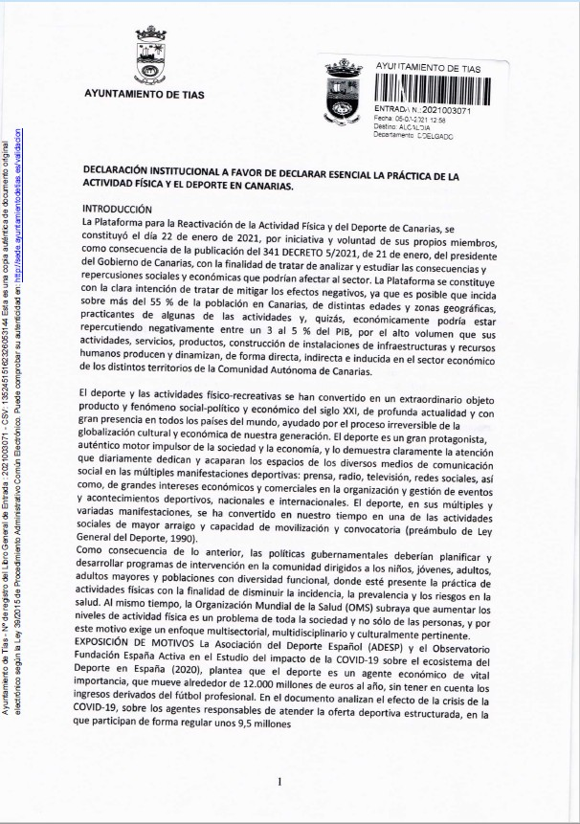

39 / 63
Documento firmado electrónicamente (RD 1671/2009). La autenticidad de este documento puede ser comprobada mediante el CSV: 13523407012676164344 en https://sede.ayuntamientodetias.es

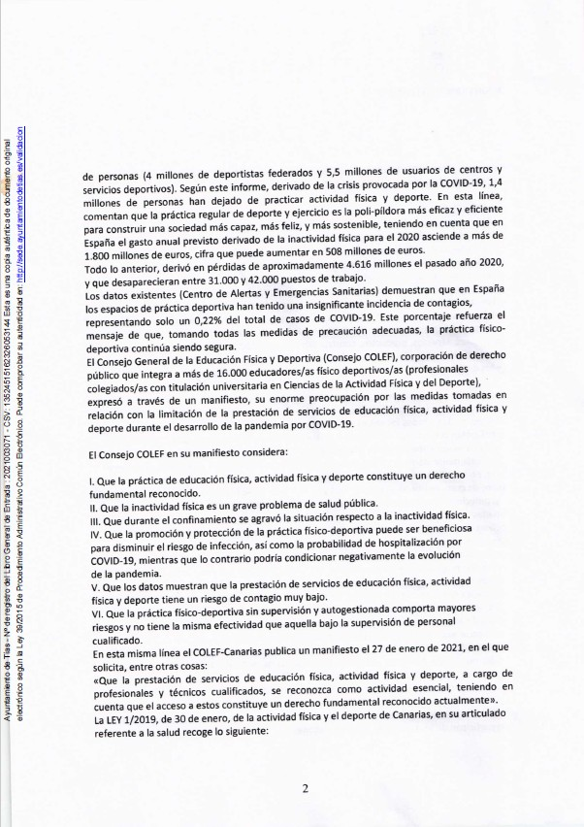

40 / 63
Documento firmado electrónicamente (RD 1671/2009). La autenticidad de este documento puede ser comprobada mediante el CSV: 13523407012676164344 en https://sede.ayuntamientodetias.es

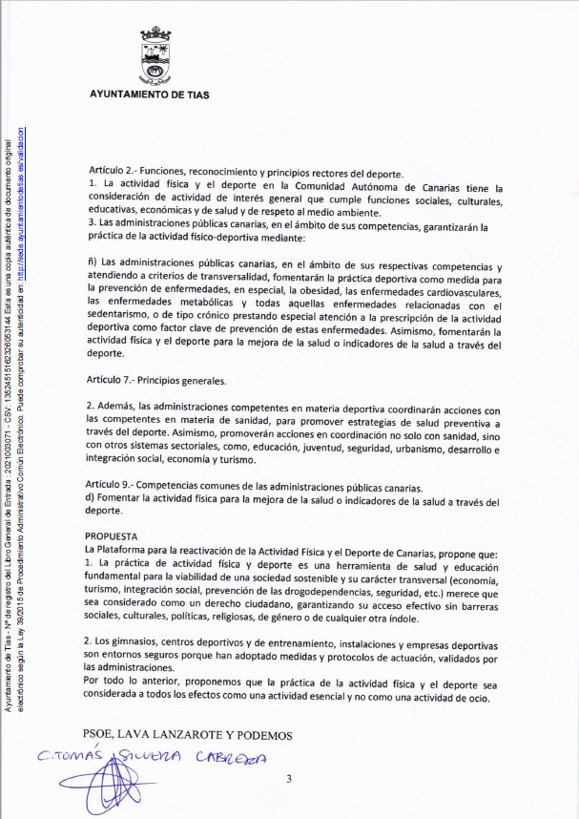

41 / 63
Documento firmado electrónicamente (RD 1671/2009). La autenticidad de este documento puede ser comprobada mediante el CSV: 13523407012676164344 en https://sede.ayuntamientodetias.es

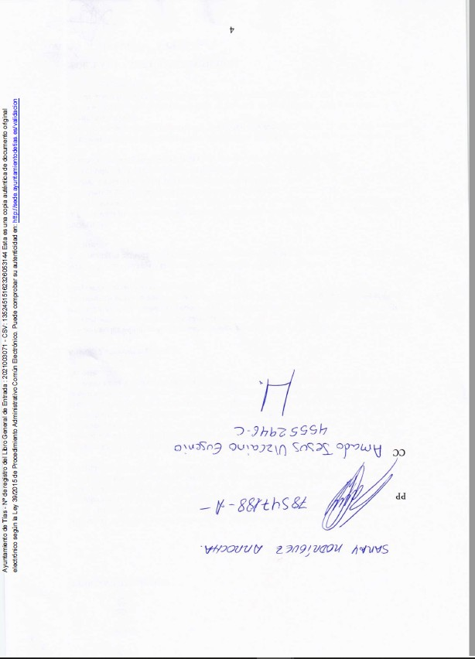

Interviene D. Amado Jesús Vizcaíno Eugenio, quien manifiesta que espera que la moción no quede aquí, o en un titular de prensa, y que realmente empiecen a considerar el deporte como algo esencial.

Interviene D. Francisco Javier Aparicio Betancort, quien se manifiesta conforme con la moción, señala que el deporte se ha empezado a reactivar porque han bajado los positivos, y expresa su deseo de que seamos responsables por el bien de la Isla.

42 / 63
Documento firmado electrónicamente (RD 1671/2009). La autenticidad de este documento puede ser comprobada mediante el CSV: 13523407012676164344 en https://sede.ayuntamientodetias.es

Interviene D. Sergio García González, quien manifiesta que entiende que el deporte y las instalaciones deportivas han tenido una incidencia muy baja en los contagios, y que no han supuesto un riesgo. Señala que no se puede pensar que la práctica deportiva pueda llegar a ser un foco de contagio cumpliéndose con los protocolos.

Sometido el asunto a votación, el Pleno de la Corporación, aprobó la propuesta por mayoría simple de los miembros presentes, siendo el resultado de la votación; dieciocho (18) votos a favor (PSOE, PP y Grupo Mixto).

PARTE DE CONTROL Y FISCALIZACIÓN:

PUNTO 16º.- DACIÓN DE CUENTAS DE LAS RESOLUCIONES DEL ALCALDE ADOPTADAS DESDE LA ÚLTIMA SESIÓN PLENARIA ORDINARIA, DE FECHA 17 DE FEBRERO DE 2021.-
Los Sres. concejales toman conocimiento de las resoluciones que hubiere adoptado desde la última sesión plenaria ordinaria, de fecha 17 de febrero de 2021.

PUNTO 17º.- ASUNTOS NO COMPRENDIDOS EN EL ORDEN DEL DÍA POR RAZONES DE URGENCIA.- No
hubo asuntos por este punto.

RUEGOS Y PREGUNTAS:

PUNTO 14º.- RUEGOS Y PREGUNTAS.-

Se adjunta, en su caso, copia de ruegos/preguntas/respuestas formuladas por escrito.

Interviene el Sr. Alcalde quien señala que las preguntas de Coalición Canaria se le contestaran mañana por el sistema.

43 / 63
Documento firmado electrónicamente (RD 1671/2009). La autenticidad de este documento puede ser comprobada mediante el CSV: 13523407012676164344 en https://sede.ayuntamientodetias.es

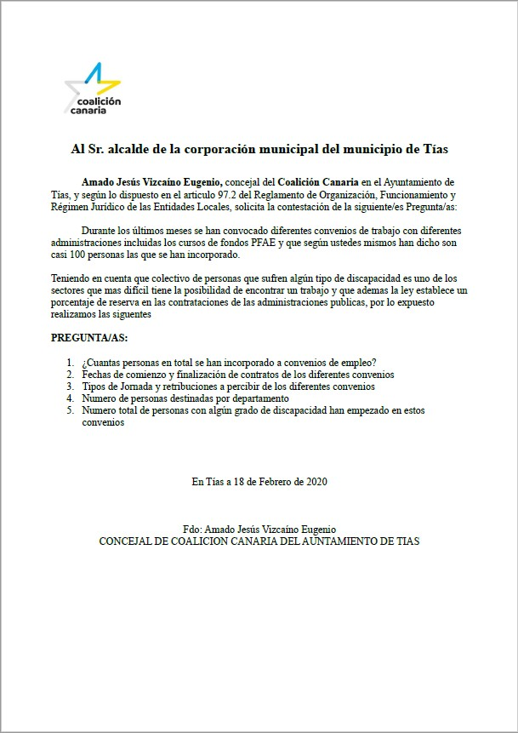

44 / 63
Documento firmado electrónicamente (RD 1671/2009). La autenticidad de este documento puede ser comprobada mediante el CSV: 13523407012676164344 en https://sede.ayuntamientodetias.es

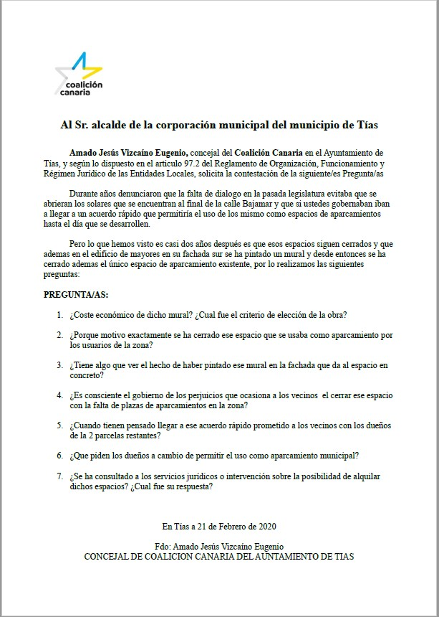

45 / 63
Documento firmado electrónicamente (RD 1671/2009). La autenticidad de este documento puede ser comprobada mediante el CSV: 13523407012676164344 en https://sede.ayuntamientodetias.es

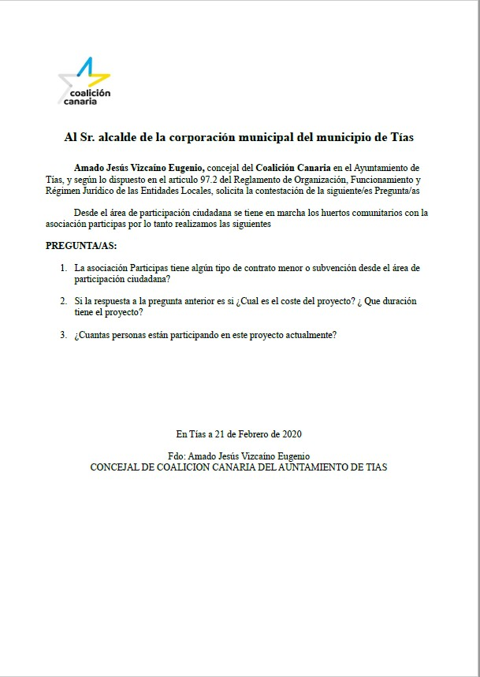

46 / 63
Documento firmado electrónicamente (RD 1671/2009). La autenticidad de este documento puede ser comprobada mediante el CSV: 13523407012676164344 en https://sede.ayuntamientodetias.es

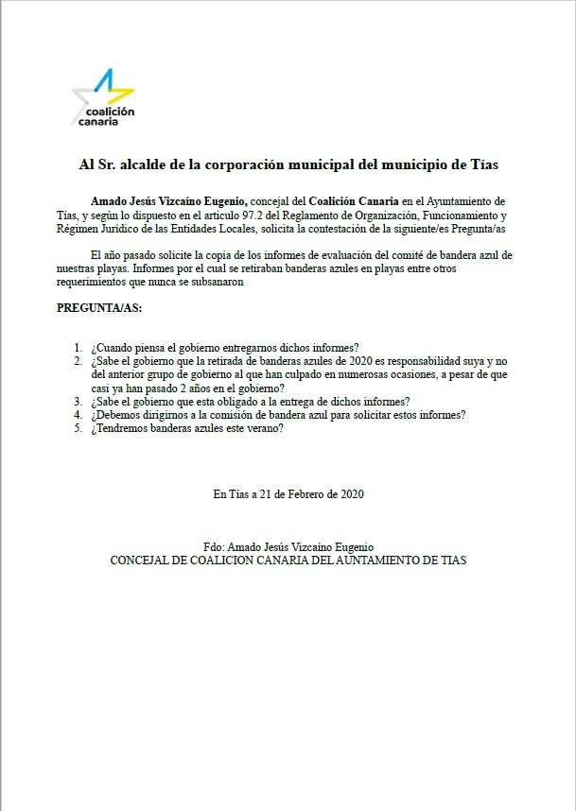

47 / 63
Documento firmado electrónicamente (RD 1671/2009). La autenticidad de este documento puede ser comprobada mediante el CSV: 13523407012676164344 en https://sede.ayuntamientodetias.es

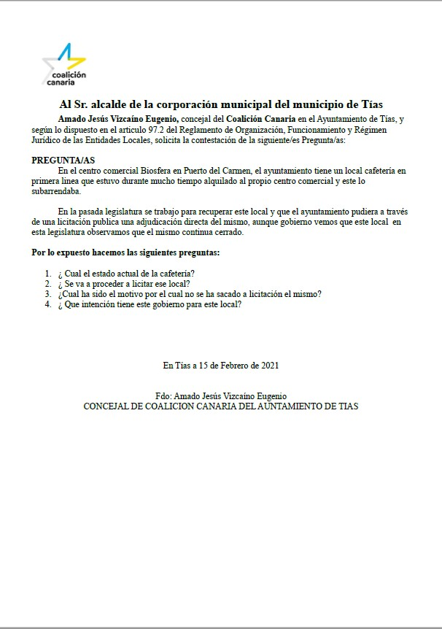

48 / 63
Documento firmado electrónicamente (RD 1671/2009). La autenticidad de este documento puede ser comprobada mediante el CSV: 13523407012676164344 en https://sede.ayuntamientodetias.es

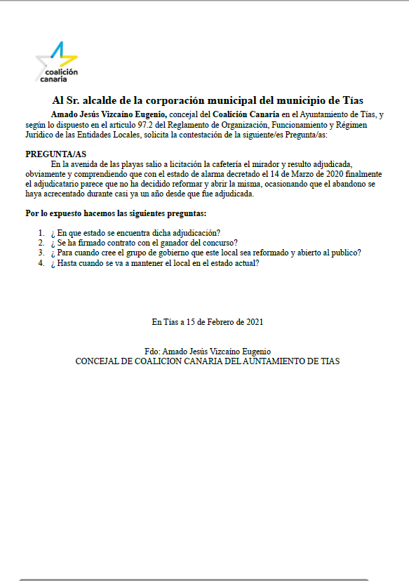

49 / 63
Documento firmado electrónicamente (RD 1671/2009). La autenticidad de este documento puede ser comprobada mediante el CSV: 13523407012676164344 en https://sede.ayuntamientodetias.es

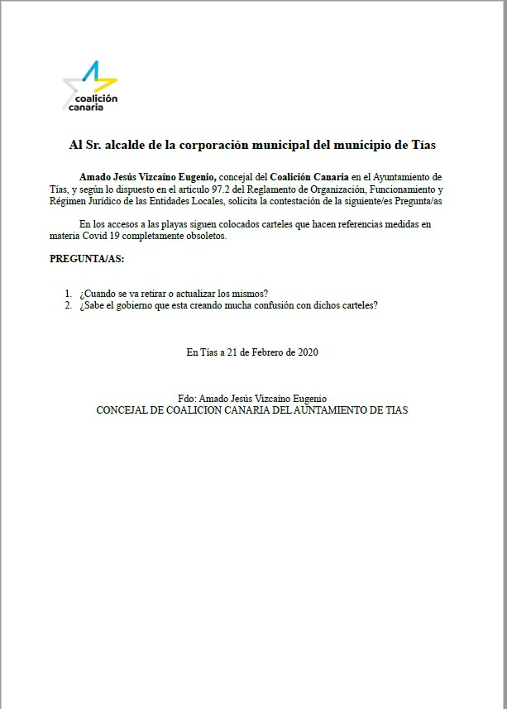

50 / 63
Documento firmado electrónicamente (RD 1671/2009). La autenticidad de este documento puede ser comprobada mediante el CSV: 13523407012676164344 en https://sede.ayuntamientodetias.es

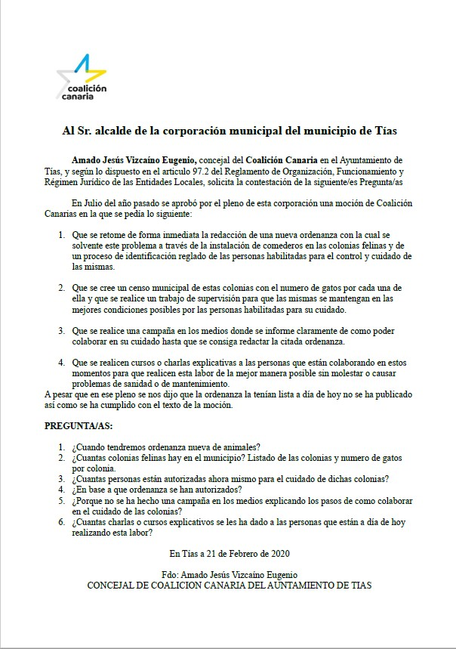

51 / 63
Documento firmado electrónicamente (RD 1671/2009). La autenticidad de este documento puede ser comprobada mediante el CSV: 13523407012676164344 en https://sede.ayuntamientodetias.es

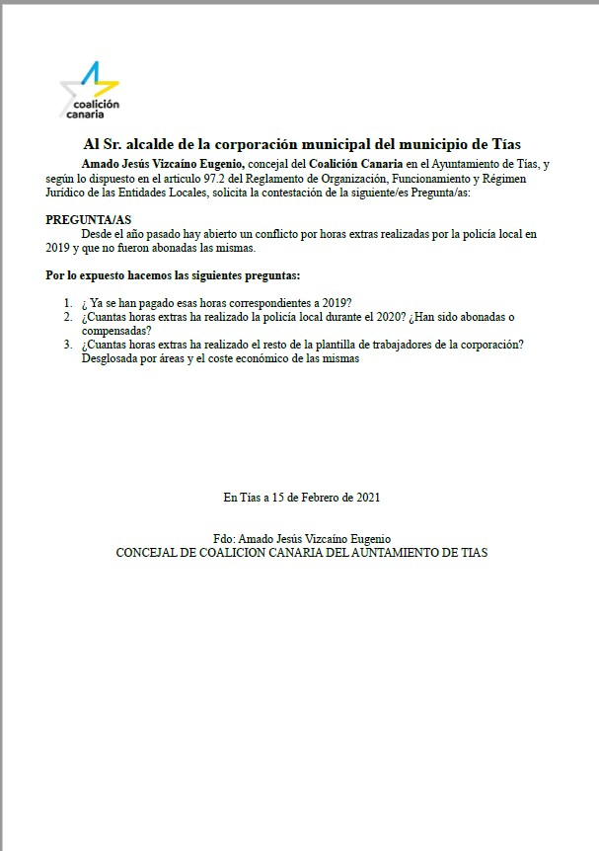

52 / 63
Documento firmado electrónicamente (RD 1671/2009). La autenticidad de este documento puede ser comprobada mediante el CSV: 13523407012676164344 en https://sede.ayuntamientodetias.es

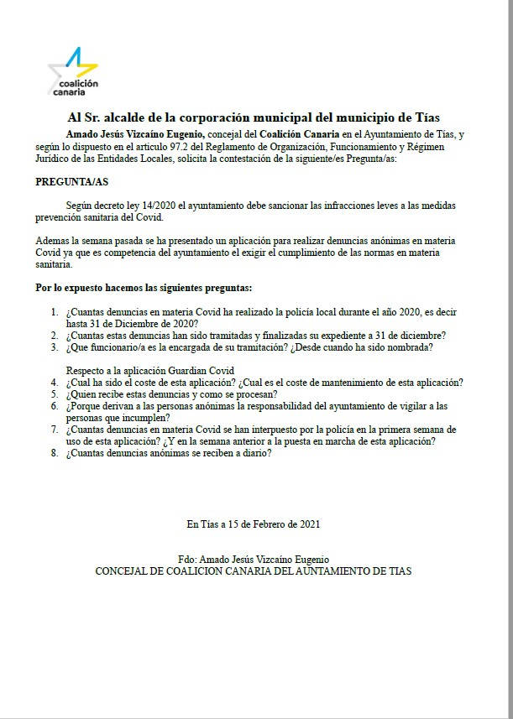

53 / 63
Documento firmado electrónicamente (RD 1671/2009). La autenticidad de este documento puede ser comprobada mediante el CSV: 13523407012676164344 en https://sede.ayuntamientodetias.es

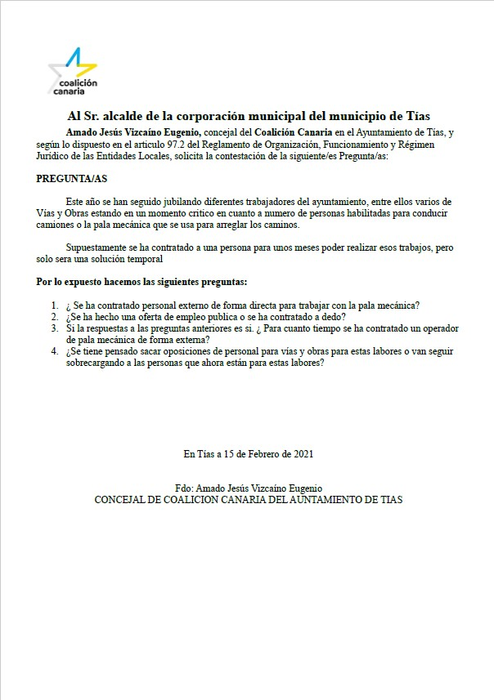

54 / 63
Documento firmado electrónicamente (RD 1671/2009). La autenticidad de este documento puede ser comprobada mediante el CSV: 13523407012676164344 en https://sede.ayuntamientodetias.es

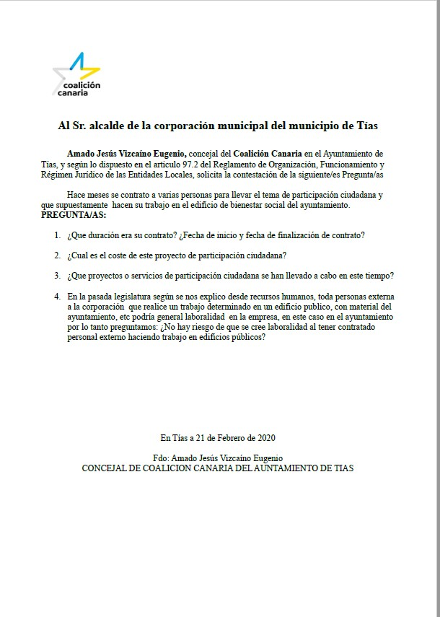

55 / 63
Documento firmado electrónicamente (RD 1671/2009). La autenticidad de este documento puede ser comprobada mediante el CSV: 13523407012676164344 en https://sede.ayuntamientodetias.es

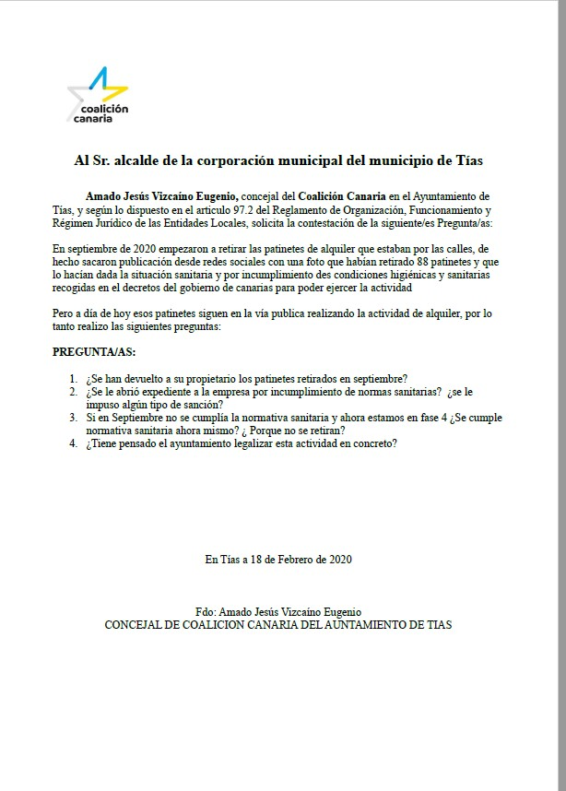

56 / 63
Documento firmado electrónicamente (RD 1671/2009). La autenticidad de este documento puede ser comprobada mediante el CSV: 13523407012676164344 en https://sede.ayuntamientodetias.es

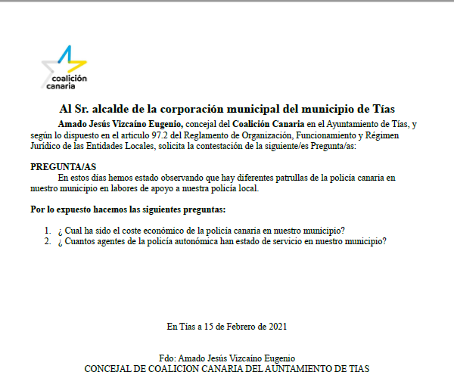

57 / 63
Documento firmado electrónicamente (RD 1671/2009). La autenticidad de este documento puede ser comprobada mediante el CSV: 13523407012676164344 en https://sede.ayuntamientodetias.es

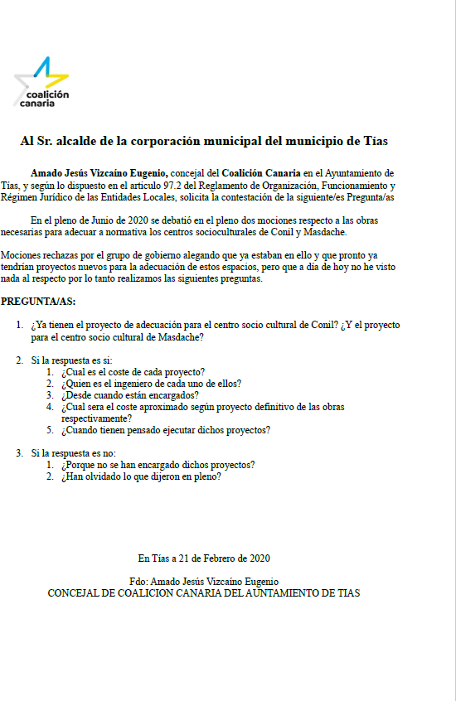

58 / 63
Documento firmado electrónicamente (RD 1671/2009). La autenticidad de este documento puede ser comprobada mediante el CSV: 13523407012676164344 en https://sede.ayuntamientodetias.es

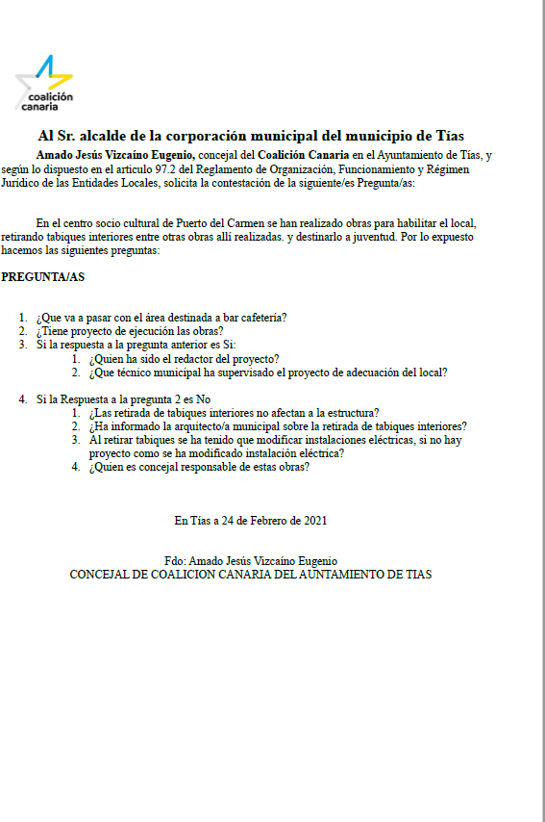

59 / 63
Documento firmado electrónicamente (RD 1671/2009). La autenticidad de este documento puede ser comprobada mediante el CSV: 13523407012676164344 en https://sede.ayuntamientodetias.es

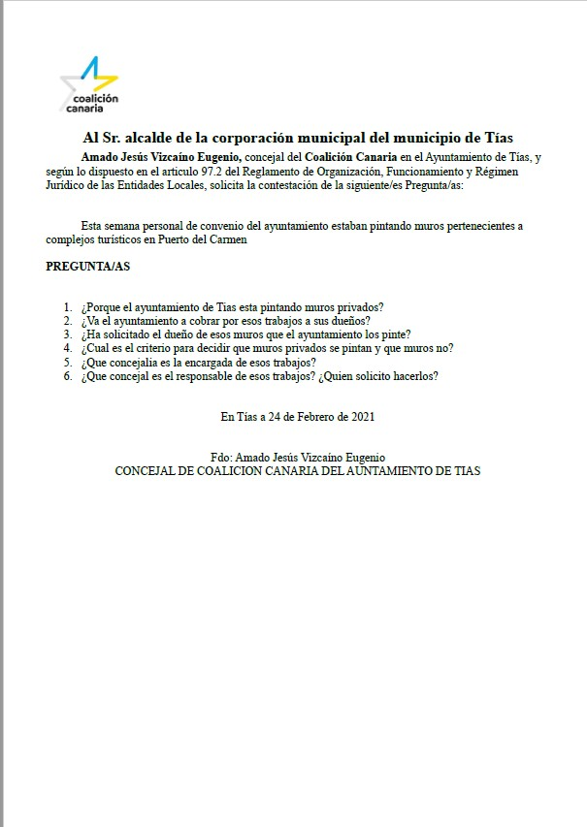

60 / 63
Documento firmado electrónicamente (RD 1671/2009). La autenticidad de este documento puede ser comprobada mediante el CSV: 13523407012676164344 en https://sede.ayuntamientodetias.es

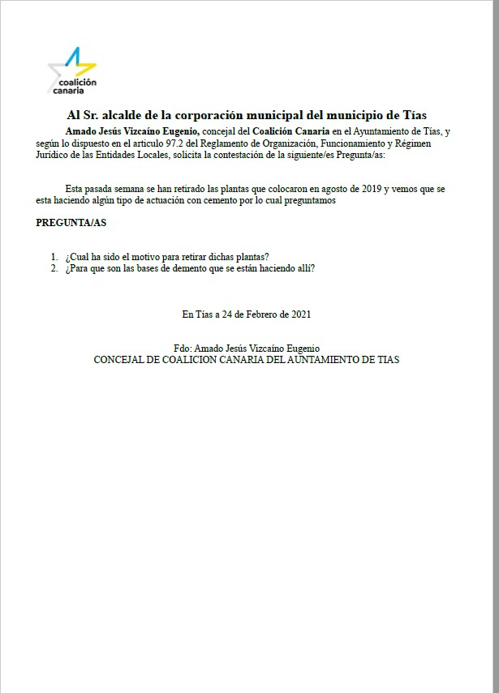

61 / 63
Documento firmado electrónicamente (RD 1671/2009). La autenticidad de este documento puede ser comprobada mediante el CSV: 13523407012676164344 en https://sede.ayuntamientodetias.es

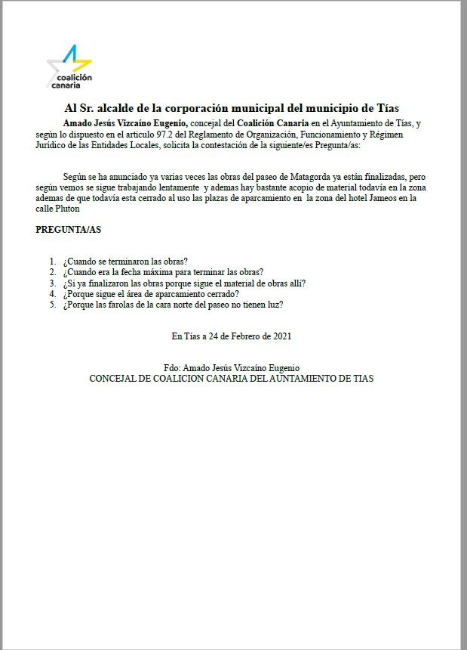

62 / 63
Documento firmado electrónicamente (RD 1671/2009). La autenticidad de este documento puede ser comprobada mediante el CSV: 13523407012676164344 en https://sede.ayuntamientodetias.es

Y no habiendo más asuntos que tratar, la Presidencia levanta la sesión, siendo las diecisiete horas y cuarenta y nueve minutos del mismo día, de la que se levanta la presente acta con el visto bueno del Sr. Alcalde, de lo que, como Secretario, doy fe.

63 / 63
Documento firmado electrónicamente (RD 1671/2009). La autenticidad de este documento puede ser comprobada mediante el CSV: 13523407012676164344 en https://sede.ayuntamientodetias.es

